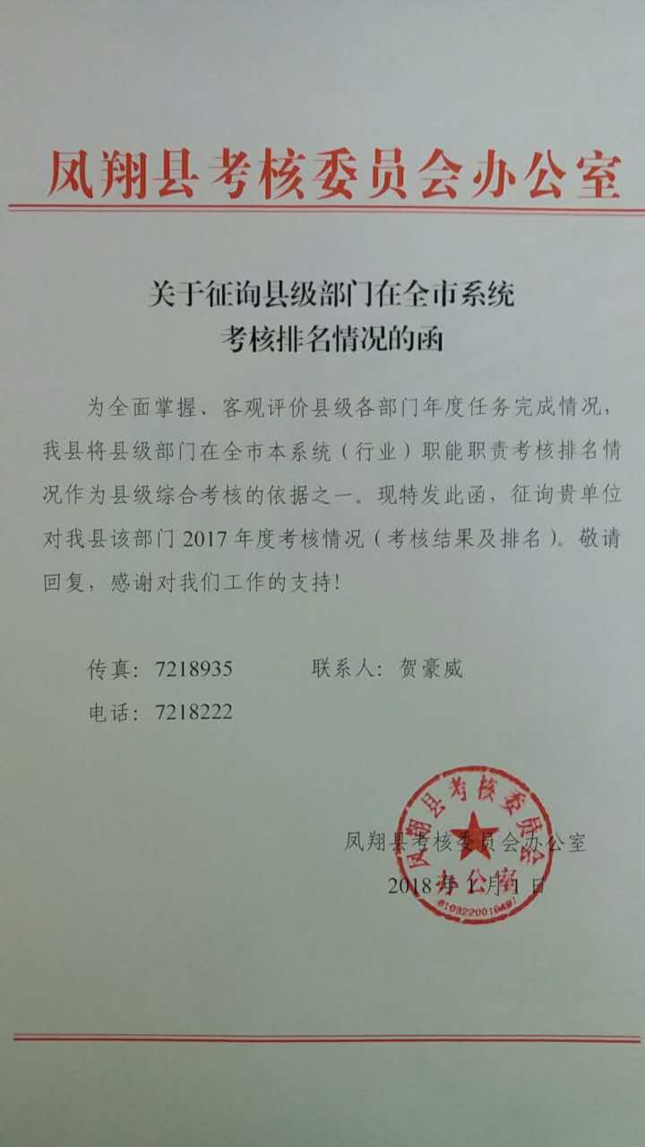

凤翔县各部门2017年度考核情况反馈表
我县本部门在全市综合考核等次及排名情况
市级主管部门对其工作的意见及建议 | （盖 章）  年 月 日

